МИНИСТЕРСТВО НАУКИ И ВЫСШЕГО ОБРАЗОВАНИЯ
НАБЕРЕЖНОЧЕЛНИНСКИЙ ИНСТИТУТ (ФИЛИАЛ)
ФЕДЕРАЛЬНОГО ГОСУДАРСТВЕННОГО АВТОНОМНОГО ОБРАЗОВАТЕЛЬНОГО УЧРЕЖДЕНИЯ ВЫСШЕГО ОБРАЗОВАНИЯ
«КАЗАНСКИЙ (ПРИВОЛЖСКИЙ) ФЕДЕРАЛЬНЫЙ УНИВЕРСИТЕТ»
КАФЕДРА «ИНФОРМАЦИОННЫЕ СИСТЕМЫ»
Направление подготовки 09.03.04
«Программная инженерия»
 |  |  | Утверждаю
 |  |  | Заведующий кафедрой ИС
___________________Р.А.Валиев
___________________г.
КУРСОВАЯ РАБОТА
по дисциплине:
«Программирование»
на тему:
«Разработка прикладной программы с использованием объектно-ориентированной технологии»
Автор: |  | Оценка: ________________________
студент группы 2201122
 |  | Руководитель:
______________ | М.Р.Миниахметов | к.т.н., доцент кафедры ИС
 |  | ____________ |  | Е.В. Зубков
Дата защиты:
___________________г.
Набережные Челны
2022

МИНИСТЕРСТВО НАУКИ И ВЫСШЕГО ОБРАЗОВАНИЯ
НАБЕРЕЖНОЧЕЛНИНСКИЙ ИНСТИТУТ (ФИЛИАЛ)
ФЕДЕРАЛЬНОГО ГОСУДАРСТВЕННОГО АВТОНОМНОГО ОБРАЗОВАТЕЛЬНОГО УЧРЕЖДЕНИЯ ВЫСШЕГО ОБРАЗОВАНИЯ
«КАЗАНСКИЙ (ПРИВОЛЖСКИЙ) ФЕДЕРАЛЬНЫЙ УНИВЕРСИТЕТ»
КАФЕДРА «ИНФОРМАЦИОННЫЕ СИСТЕМЫ»
Направление подготовки 09.03.04
«Программная инженерия»
 |  |  | Утверждаю
 |  |  | Заведующий кафедрой ИС
___________________Р.А.Валиев
___________________г.
ЗАДАНИЕ НА КУРСОВУЮ РАБОТУ
Студент
Миниахметов Марсель Ришатович
1 Тема
«Разработка прикладной программы с использованием объектно-ориентированной технологии»

2 Срок представления к защите
________________г.

3 Исходные данные
- Общие правила развития искусственной жизни

4 Перечень подлежащих разработке вопросов
Написать программу «Cell Life Application» (Приложение клеточной жизни). Программа должна реализовывать симуляцию искусственной клеточной жизни, а также иметь понятный графический интерфейс.
Задание выдано | г. | . |  | Е.В. Зубков
Задание принято | ____________г. | __________ |  | М.Р.Миниахметов

CОДЕРЖАНИЕ
Введение ………………………………………………………………………… 3
1. Проектирование программного продукта ………………………………….. 4
1.1 UML-диаграмма классов…………………………...…………….….………5
1.2 UML-диаграмма последовательности………………………………….…...6
1.3 UML-диаграмма состояния…..…………………………………………...…7
1.4 UML-диаграмма вариантов использования……………………………..….8
2.Листинг программы……………………………………………………..……..9
3.Результат выполнения программы…………………………………….…......12
Заключение……......…………………………………………………..………….15
Литература………………………………………………………………………………………15
Введение
Мною была создана программа «Cell Life Application» (Приложение клеточной жизни), которая даёт возможность наблюдения за развитием искусственной жизни.

Класс MainWindow (ГлавноеОкно) содержит в себе объект класса PictureBox (для показа изображения), объект класса Field (поле содержащее в себе клетки), объект класса FieldPrinter (формирует изображение поля), 2 таймера, 2 label (текстовые метки), полосу меню, всплывающие подсказки, 2 файловых окна, срытую панель настройки параметров:
· screen – объект класса PictureBox показывающий изображение поля с клетками.
· field – объект класса Field, содержащий двумерный массив клеток и выполняющий генерацию новогопоколения.
· printer – объект класса FieldPrinter, формирующий картинку.
· renderTimer – таймер, за один тик которого обновляется изображение.
· updateTimer – таймер, за один тик которого генерируется следующее поколение.
· F3info – текстовая метка показывающая некоторые важные параметры (данную текстовую метку можно скрыть или показать нажатием клавши F3).
· pauseLabel – текстовая метка появляющаяся при паузе и скрывающаяся при возобновлении симуляции.
· полоса меню предоставляет пользователю дополнительные возможности взаимодействия с приложением, такие как сохранение и загрузка поля и его параметров, приближение/отдаление, регулировка скорости и т. п.
· всплывающие подсказки указывают на что влияет определённый параметр.
· скрытая панель настройки параметров появляется при нажатии клавиши “ё”
или при выборе нужного пункта в полоске меню.
1.1 UML диаграмма классов
Данная диаграмма классов отображает основную часть классов программы, принадлежащие им атрибуты, операций и взаимосвязь между классами.

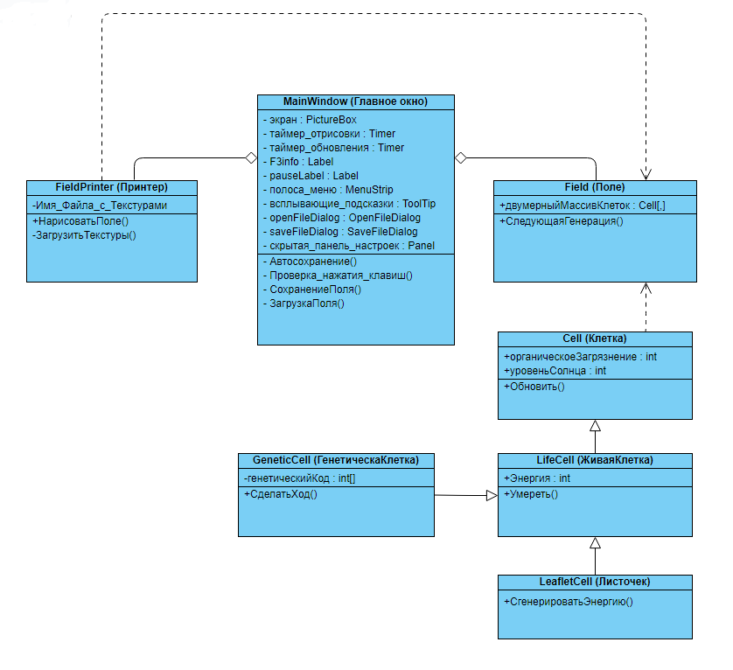
Рис. 1 UML диаграмма классов
1.2 UML диаграмма последовательности
Диаграмма последовательностей отображает поведение системы и
взаимодействие объектов системы во времени. Диаграмма также содержит
объекты, которые взаимодействуют в рамках сценария, сообщения,
которыми они обмениваются, а также результаты, связанные с сообщениями.
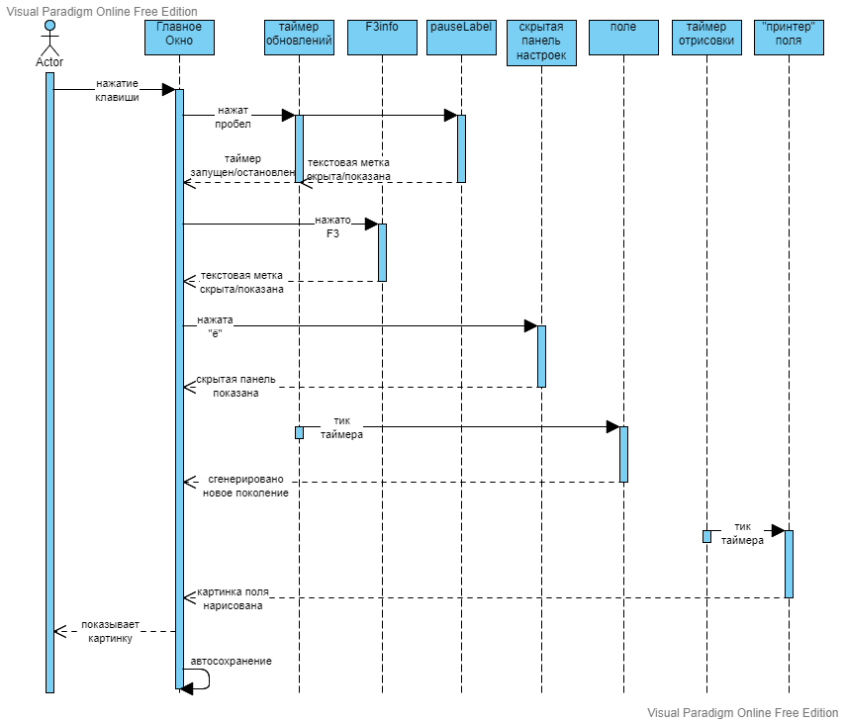
Рис. 2 UML диаграмма последовательности
1.3 UML диаграмма состояния
Диаграмма состояния с помощью стрелок описывает переход объекта из
одного состояния в другое.
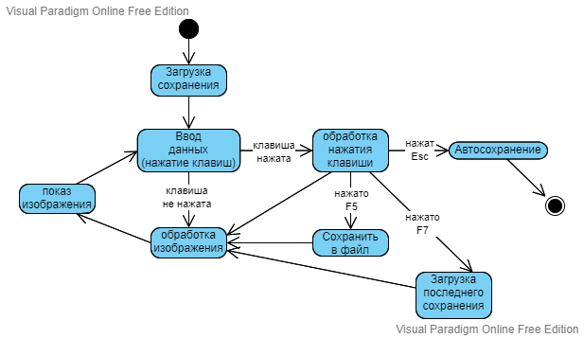
Рис 3 UML диаграмма состояния
1.4 UML-диаграмма вариантов использования
Диаграмма прецедентов отражает отношения между актерами и
прецедентами. В данном случае показана взаимосвязь между актером и
главным окном приложения.
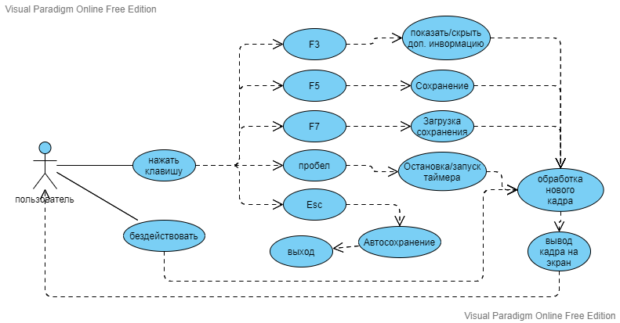
Рис 4 Диаграмма вариантов использования
2 Листинг программы
using System;
using System.Collections.Generic;
using System.Drawing;

namespace CellLifeApp.FieldClasses
{
[Serializable]
class Field
{
private Cell[,] field; // двумерный массив клеток
// список генетических клеток на поле
private HashSet<GeneticCell> geneticCells = new HashSet<GeneticCell>();
// список генетических клеток, подлежащих удалению
internal HashSet<GeneticCell> removeList = new HashSet<GeneticCell>();
// список новых генетических клеток
internal HashSet<GeneticCell> addList = new HashSet<GeneticCell>();
// объект класса Random для созданя случайных чисел
private Random random = new Random();
// свойство, где CellParameters - класс, хранящий параметры поля
public CellParameters Parameters { get; private set; }
// счётчик поколений
public int Generation { get; set; }
// количество столбцов в поле
public int Cols { get; private set; }
// количество строк в поле
public int Rows { get; private set; }
// свойство возвращающее количество генетических клеток на поле
public int GeneticCellCount { get { return geneticCells.Count; } }
// обращение к полю по координатам (x, y) - возвращает соответствующую клетку
public Cell this[int x, int y]
{
get
{
if (Cols == 0 || Rows == 0)
return null;
x %= Cols;
y %= Rows;
if (x < 0)
x += Cols;
if (y < 0)
y += Rows;
return field[x, y];
}
set
{
if (Cols == 0 || Rows == 0)
return;
x %= Cols;
y %= Rows;
if (x < 0)
x += Cols;
if (y < 0)
y += Rows;
field[x, y] = value;
}
}

// конструктор принимающий параметры поля
public Field(CellParameters parameters)
{
Parameters = parameters;
Cell.field = this;
TestPattern();
}

// метод изменения размеров поля
private void SetFieldSize(int rows, int cols)
{
Cols = cols;
Rows = rows;
field = new Cell[cols, rows];
}
// метод очистки поля
public void SetClearField()
{
for (int x = 0; x < Cols; x++)
for (int y = 0; y < Rows; y++)
field[x, y] = new Cell(x, y);
geneticCells.Clear();
removeList.Clear();
addList.Clear();
GeneticCell.AllMutations = 0;
Generation = 0;
}
// метод удаления ссылок на данную клетку у ее соседей
public void DelReferences(LifeCell cell, bool shouldSetNewCell)…
// метод повышения повышения загрязнения в клетке и ее окружении
public void IncreaseToxic(Cell cell)…
// метод генерации нового поколения
public void UpdateField()…
// активация шаблона
public void TestPattern() => TestPattern1();
// первый шаблон
public void TestPattern1()…
// метод высраивающий стены из "токсичных" клеток
public void SetWalls()…
// метод выстраивающий сектора из "токсичных" клеток
public void SetSectorWalls(Size sectorSize, Point sectorPos)…
}
}
3 Результат выполнения программы
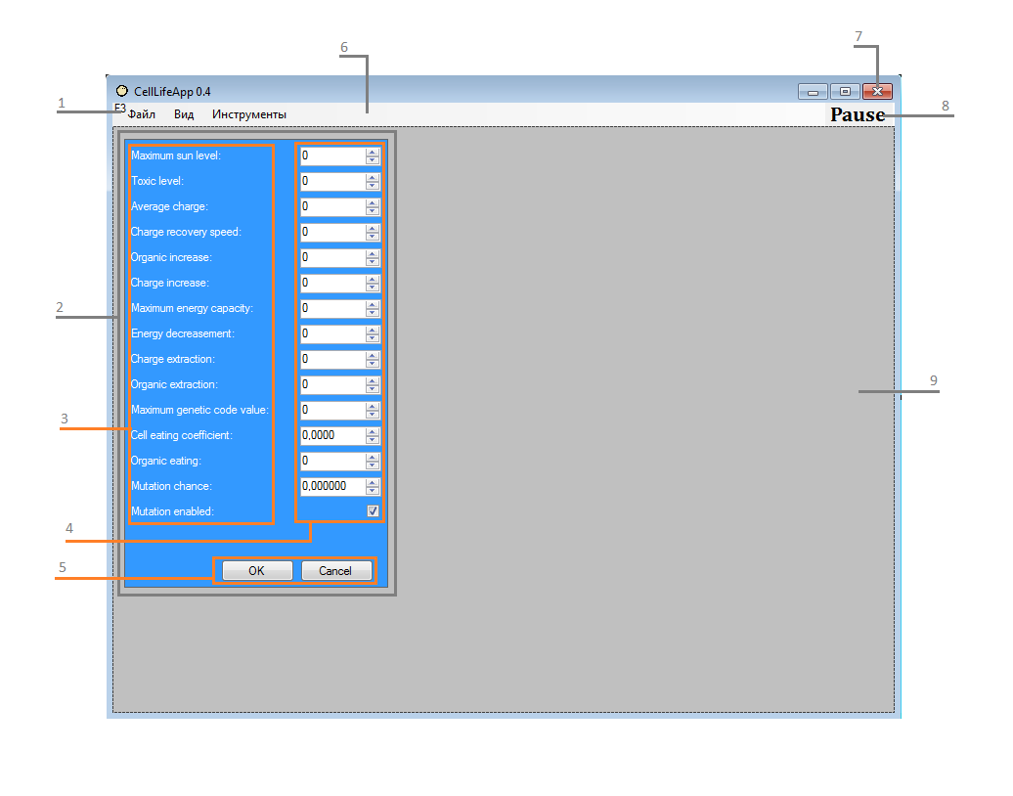
Рис 5 Внешнее описание
1) скрывающаяся текстовая метка, показывающая дополнительную информацию
2) скрытая панель настроек (показывается при выборе соответствующего пункта в полосе меню)
3) текстовые метки с подсказками (сообщает пользователю на что повлияет изменение данного параметра)
4) поля изменения настроек (параметров)
5) кнопки подтверждения/отмены изменений в параметрах
6) полоса меню
7) закрыть приложение
8) скрывающаяся текстовая метка (если видна, значит симуляция остановлена)
9) экран, на который выводится картина поля
- Запуск приложения (подгружается последнее сохранение)
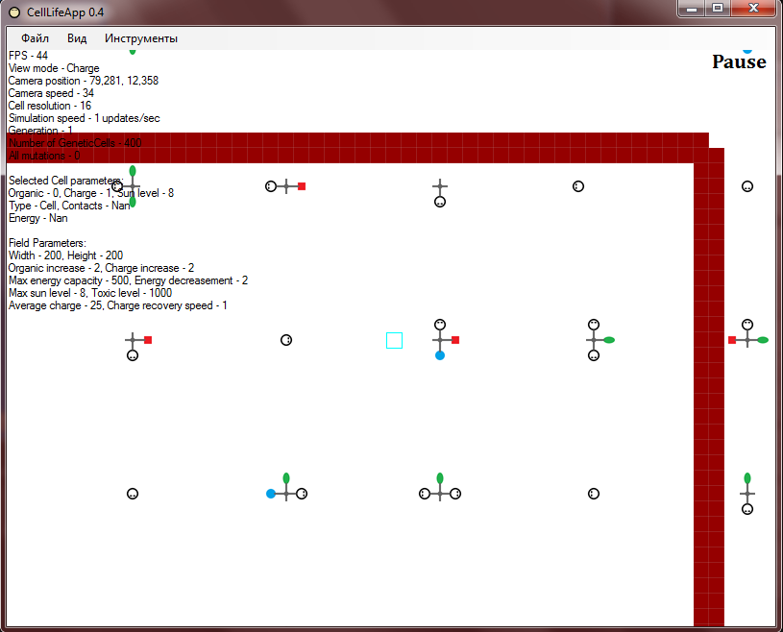
Рис 6 Запуск приложения
- Откроем панель настроек и изменим 1 параметр
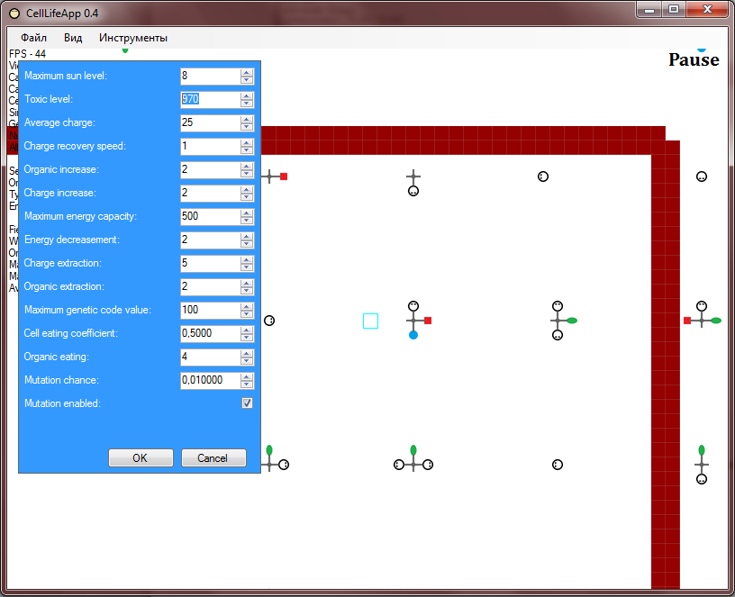
Рис 7 Изменение настроек
- Подтвердим изменения и увидим изменения в доп. информации
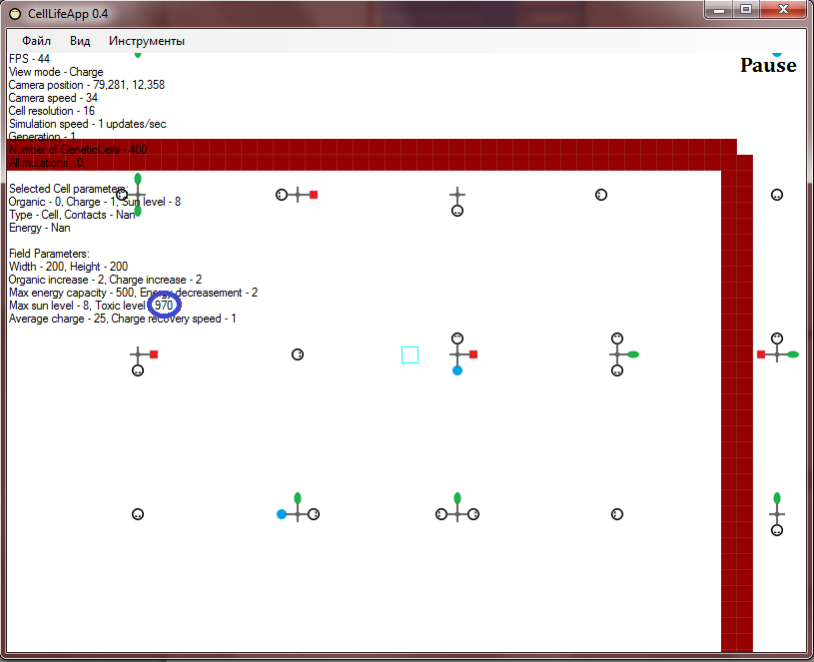
Рис 8 Результат изменений
- Скроем дополнительную информацию и запустим симуляцию
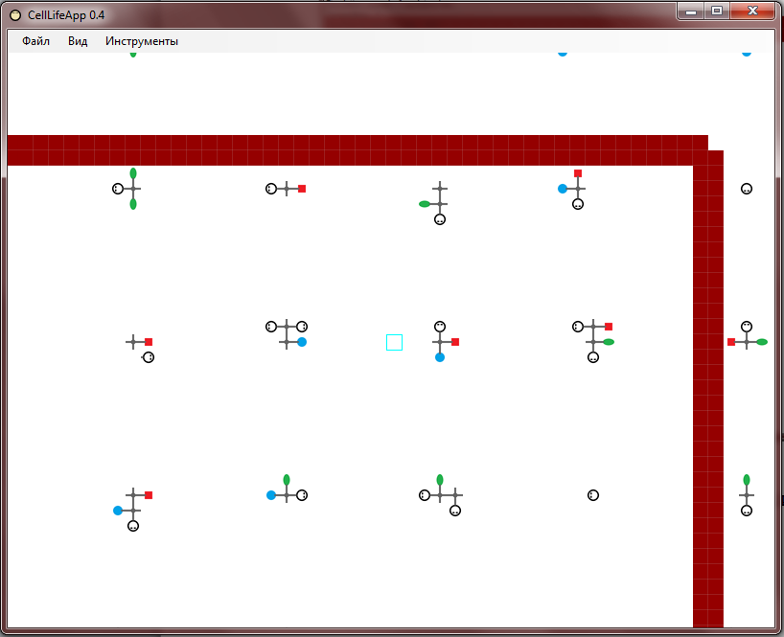
Рис 9 Симуляция
Заключение
В результате выполнения курсовой работы, было разработано приложение «Приложение клеточной жизни» (Cell Life Application). В программе реализована симуляция искусственной жизни на основе определённых правил. Также имеется удобный и понятный интерфейс взаимодействия с приложением. Программа позволяет наблюдать за искусственной жизнью, которая развивается путём естественного отбора (выживает наиболее приспособленный). Имеется возможность сохранять всё поле, чтобы открыть его потом и продолжить симуляцию. В будущем планируется добавить в приложение множество новых возможностей, таких как сохранение генетического кода отдельной клетки, редактирование поля (вставка генетической клетки с сохранённым генетическим кодом, удаление клеток или построение стен).
Исходя из этого была разработана программа «Приложение искусственной жизни», которая позволяет пользователю наблюдать за развитием искусственной жизни.

Литература
1) Идея для курсовой и правила развития:
https://www.youtube.com/watch?v=_Aow6P3oBAg&t=249s

